Внимание:
- Перед настройкой устройства желательно отключить фаервол(брандмауэр) и антивирус на компьютере с которого будет производиться настройка.
- Данная инструкция написана по прошивке поставляемой с модемом на компакт диске, в случае использования прошивки с сайта, возможно несоответствие портов(сменятся местами порты, а именно LAN 4 станет LAN1, LAN3 станет LAN2, LAN2 станет LAN3), в этом случае пропадёт управление устройством. Не отчаивайтесь а просто переткните патчкорд из LAN1 в LAN4.
- В случае, если не удаётся попасть на устройство после перепрошивки, сбросьте настройки устройства к заводским(нажмите и удерживайте в течении от 15 до 30 сек кнопку RESET на задней панели устройства, затем отпустите - индикаторы должны все поочерёдно замаргать, затем загореться только те, к которым подключены провода и индикатор питания, после чего устройство заработает в штатном режиме).

- Подключение маршрутизатора
A. Подключите один конец адаптера питания к разъему на задней панели DIR-00, а другой конец - к розетке питания.
B. Подключите кабель Ethernet, проложенный от оборудования провайдера в вашу квартиру, к порту INTERNET на задней панели DIR-100.
C. Вставьте один конец кабеля Ethernet в порт 1 или 2 на задней панели устройства, а другой конец кабеля подключите к адаптеру Ethernet на компьютере.
D. Вставьте один конец кабеля Ethernet в порт 3 на задней панели устройства, а другой конец кабеля подключите к порту VoIP шлюза.
E. Вставьте один конец кабеля Ethernet в порт 4 на задней панели устройства, а другой конец кабеля подключите к порту IPTV – приставки (STB).

- Настройка сетевой карты
Включите компьютер и дождитесь загрузки операционной системы.Далее необходимо настроить Ваш компьютер на автоматическое получение IP-адреса (в качестве DHCP-клиента).
- Нажмите кнопку Пуск и перейдите в раздел Панель управления > Сеть и подключения к Интернету > Сетевые подключения.
- В окне Сетевые подключения щелкните правой кнопкой мыши по соответствующему Подключению по локальной сети и выберите пункт Свойства в появившемся меню.
В окне Подключение по локальной сети – свойства, на вкладке Общие, в разделе Компоненты, используемые этим подключением выделите строку Протокол Интернета (TCP/IP). Нажмите кнопку Свойства.
Установите переключатель в положение Получить IP-адрес автоматически. Нажмите кнопку OK.
Нажмите кнопку ОК в окне Подключение по локальной сети – свойства. Теперь Ваш компьютер настроен на автоматическое получение IP-адреса.
- Первоначальный вход в WEB - интерфейс конфигурирования и проверка программного обеспечения.

Запустите Web-браузер и введите “http://192.168.0.1” в поле для URL-адреса. Затем нажмите на Enter или Return.
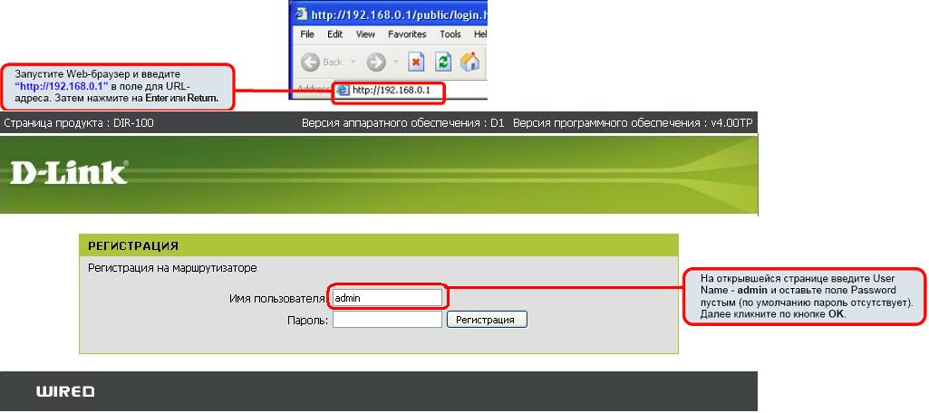
На первой появившейся странице кликните по ссылке Tools верхней панели. Во вновь открывшемся окне кликните по ссылке Firmware Update для просмотра текущей версии «прошивки». Если, в названии текущей версии прошивки отсутствуют латинские буквы TP после цифры (пример: Current Firmware version: v4.02), то вам, необходимо сменить прошивку на версию TryplePlay(пример: Current Firmware version: v4.00TP). Версию прошивки вы можете найти на диске, поставляемом вместе с устройством, или на сайте производителя http://www.dlink.ru.

- Процедура замены прошивки
Кликните по ссылке Tools → Firmware Update и в открывшемся окне нажмите кнопку Browse как показано на рисунке(если нажать на кнопку Browse ниже чем отмечено на рисунке, то обновления прошивки не произойдёт, а только сменится язык ввода).
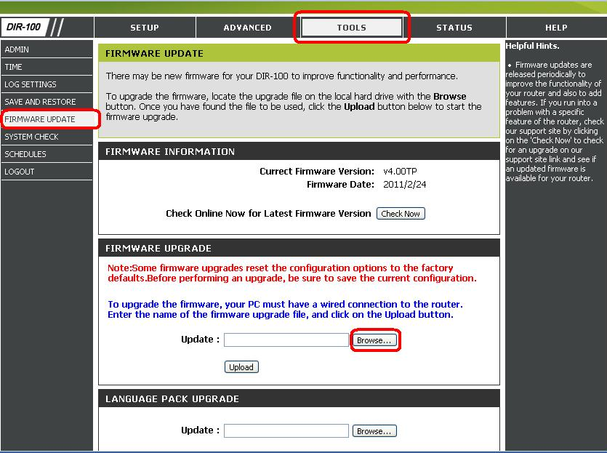
в открывшемся окне нажмите на кнопку «Browse» и укажите путь к прошивке.

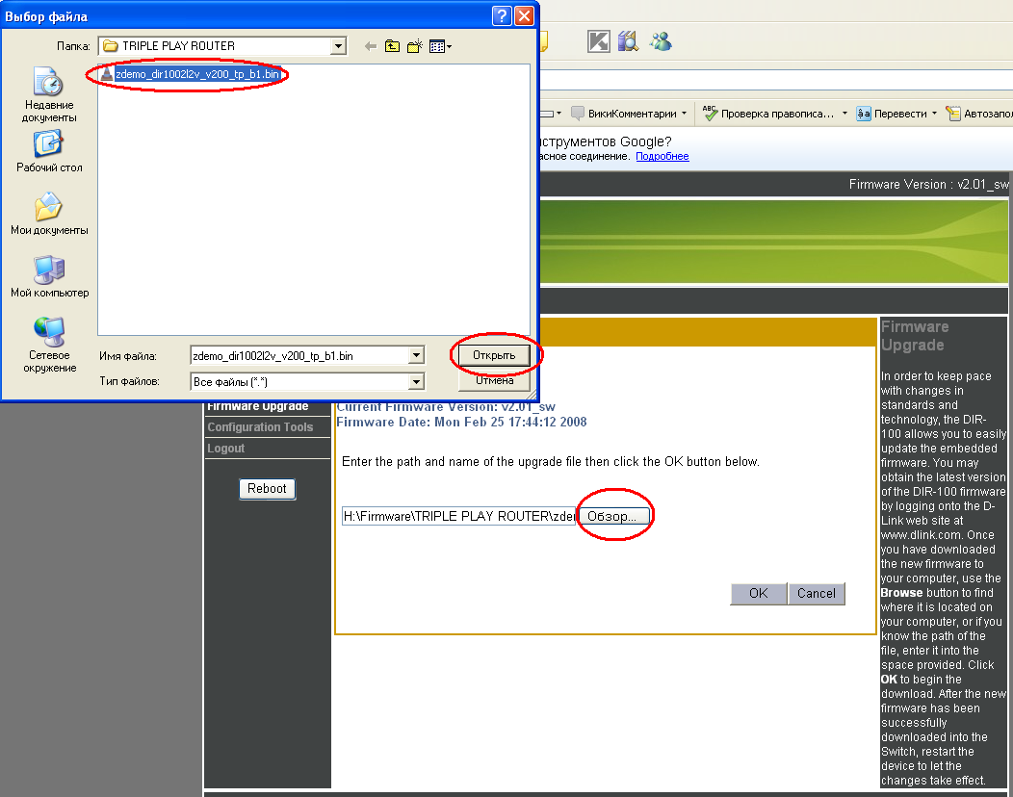
Далее нажмите кнопку «ОК» и дождитесь рестарта устройства. После рестарта перейдите по ссылке «Firmware Update» для просмотра текущей версии «прошивки». Должна быть версия прошивки с латинскими буквами TP (пример: Current Firmware version: v4.00TP ). В случае, если не удаётся попасть на устройство после перепрошивки, сбросьте настройки устройства к заводским(нажмите и удерживайте в течении от 15 до 30 сек кнопку RESET на задней панели устройства, затем отпустите - индикаторы должны все поочерёдно замаргать, затем загореться только те, к которым подключены провода и индикатор питания, после чего устройство заработает в штатном режиме).

- Смена пароля доступа к интерфейсу управления.
Перейдите по ссылке «TOOLS» → «ADMIN» и в открывшемся меню поменяйте пароль доступа к устройству. В поле «New Password» необходимо вписать новый пароль(придумывает пользователь) и продублировать его в поле «Verify Password». Для сохранения изменений нажмите «Save Settings».

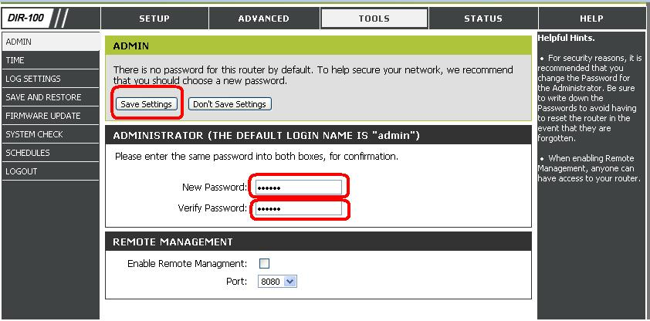

- Настройка маршрутизатора в режиме TriplePlay c динамическим получением IP адреса(DHCP).
- Настройки под услугу Интернет
Перейдите по ссылке «Setup» → «Internet Setup» и нажмите ссылку «Manual Internet Connection Setup».
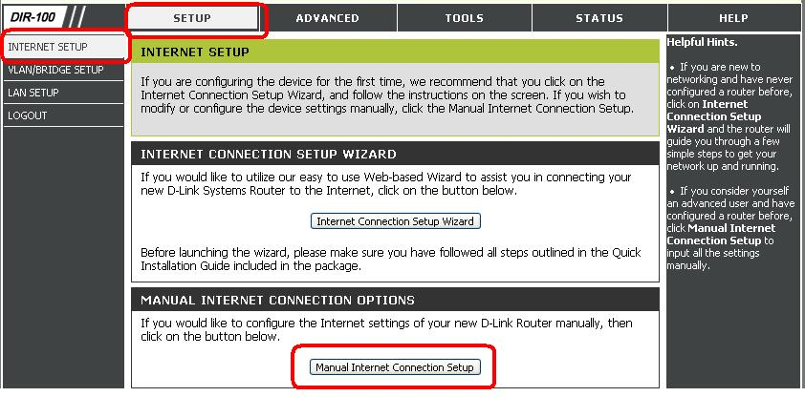
В открывшемся окне в выпадающем меню «My Internet Connection is:» выберите тип подключения «Dynamic IP (DHCP)», проследите чтобы значение MTU было 1500. Для сохранения изменений нажмите «Save Settings».
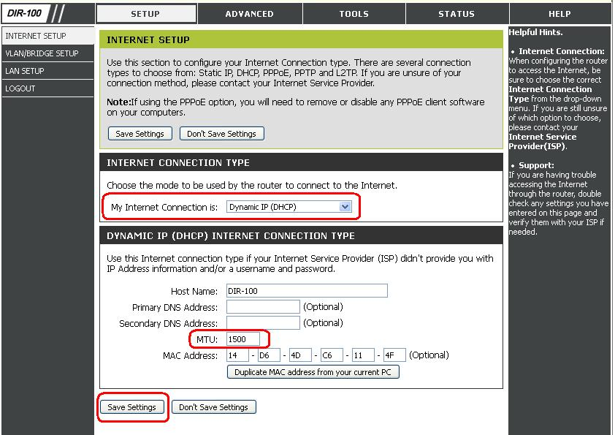

Перейдите в закладку SETUP → VLAN/BRIDGE SETUP и в открывшемся окне из выпадающего меню «Profile» выберите «configure 4».

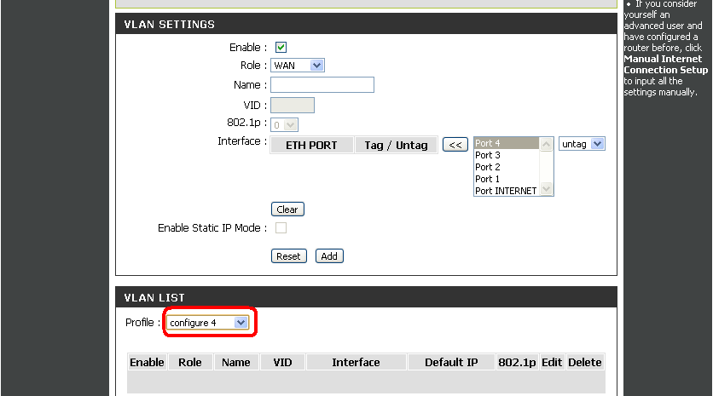

Поставьте галку напротив «Enable:», в поле «Role:» выберите «WAN». Далее выберите «Port INTERNET» в выпадающем меню вместо untag выберите «tag» и нажмите на кнопку « << », в поле VID укажите номер VLAN для услуги Интернет, который вам сообщили в службе технической поддержки. В нашем случае Интернет – 300. Поле 802.1p оставьте без изменения со значением «0». Нажмите кнопку «Add». Далее в поле «Role:» выберите «LAN», выберите «Port 1» «untag» в поле «Name: » впишите название «Internet» и нажмите на кнопку « << ». Далее по аналогии выберите «Port 2» «untag» и нажмите на кнопку « << ». Нажмите кнопку«Add» и затем для сохранения настроек «Save Settings». После сохранения настроек у вас должно получиться следующее:
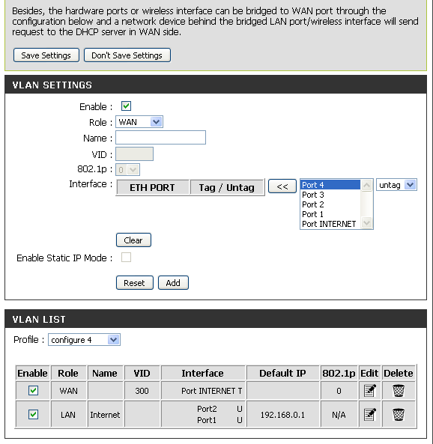

- Настройки под VoIP
Перейдите в закладку SETUP → VLAN/BRIDGE SETUP и в открывшемся окне из выпадающего меню «Profile» выберите «configure 4».
Поставьте галку напротив «Enable:», в поле «Role:» выберите «Bridge». Далее выберите «Port INTERNET» в выпадающем меню вместо untag выберите «tag» и нажмите на кнопку « << », в поле VID укажите номер VLAN для VoIP,. В нашем случае VoIP– 400, в поле 802.1p поставьте значение «6», выберите «Port 3» «untag» и нажмите на кнопку « << ». Нажмите кнопку «Add» и затем для сохранения настроек «Save Settings». После сохранения настроек у вас должно получиться следующее:

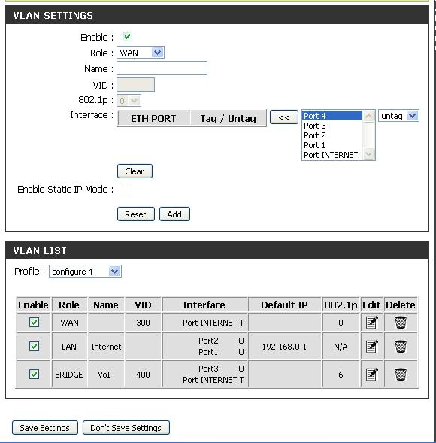

- Настройки под IPTV.

Перейдите в закладку SETUP → VLAN/BRIDGE SETUP и в открывшемся окне из выпадающего меню «Profile» выберите «configure 4».
Поставьте галку напротив «Enable:», в поле «Role:» выберите «Bridge». Далее выберите «Port INTERNET» в выпадающем меню вместо untag выберите «tag» и нажмите на кнопку « << », в поле VID укажите номер VLAN для IPTV,. В нашем случае IPTV– 500, в поле 802.1p поставьте значение «5», выберите «Port 4» «untag» и нажмите на кнопку « << ». Нажмите кнопку «Add» и затем для сохранения настроек «Save Settings». После сохранения настроек у вас должно получиться следующее:
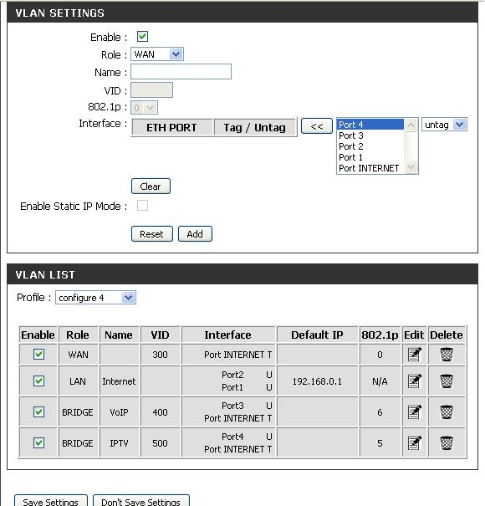

Обязательно перейдите в меню «TOOLS» → «SAVE AND RESTORE» и нажмите кнопку «Reboot», так как без перезагрузки устройство не будет работать.
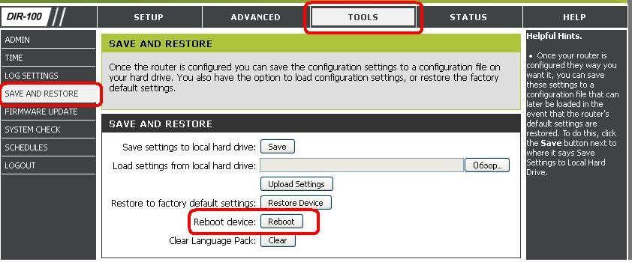
На этом настройки DIR-100 под услугу TriplePlay закончены.
Внимание: Незабудьте включить антивирус и файервол!!!!!!!!!!

